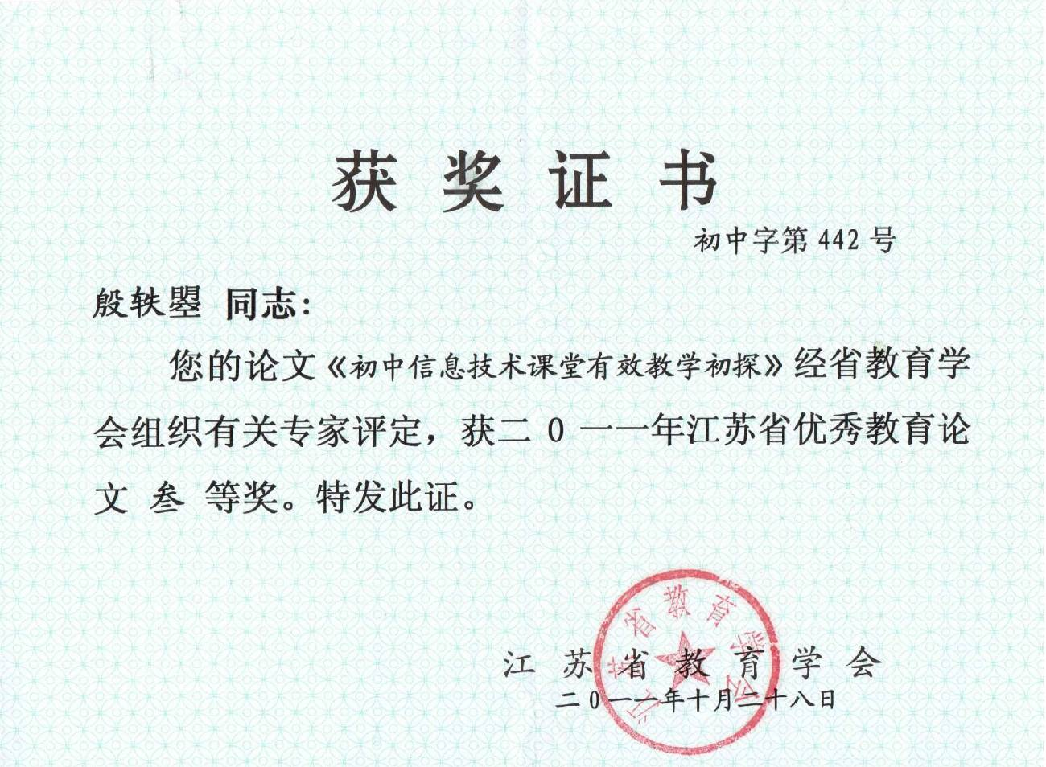
初中信息技术课堂有效教学初探
常州市同济中学 殷轶曌

摘要：课改的推进引导我们不断发现问题、思考探索。回望走过的路，我们发现：信息技术课堂上学习被动、拖拉的现象仍时有显现。笔者结合自己的教学实际，描述现象、总结措施，希望能与其他教师一起分享教学点滴。
与网络成瘾、沉迷网游相对的，是信息技术课的尴尬局面。学生从开学初的一早就在机房外等候，慢慢变得拖拉、被动起来。除了意识到课堂的真谛不是游戏、聊天外，课堂上的无力、无能感也在逐渐吞噬着孩子们跃跃欲试的心。为了解决这些问题，我从基础的课堂教学管理入手，不断进行新的尝试，在精心备教材、备学生、备环境的同时，借用各种技巧为初中信息课堂带来源源不断的活力。
各司其职 明确要求
现状描述：从前年开始，教材由省政府无偿提供，供在校生循环使用。这一举措的出台在减轻家庭经济负担，便利回收再生资源的同时，也不可避免地对熟悉教材、整理笔记、预习复习等常规学习方法产生了冲击。上课发书，下课收书，一周的避而不见令学生对学过什么、将学什么毫无印象。学生抵达专用教室后往往存在茫然、忙乱的现象。
采取措施：1.设立岗位，实现自我管理。我的课堂上有很多岗位，除了常规的课代表、三人学习小组组长、机房卫士外，连收发书本也由专人负责。开始的几周还需要通过语言提醒，渐渐地，每一位同学都养成了习惯。抵达机房后，井然有序的的场景，有利于迅速营造适宜的课堂氛围。
2.明确要求，促进自主学习。初中生自主学习能力的欠缺不可能仅仅随着年龄的增长得到改善，不同学科之间学习方法的主动迁移能力尤其缺乏。课前利用大屏幕出示清晰、明确的任务要求可营造安全、积极的氛围，能有效避免课前的混乱现象。一般来说，每次学生踏进教室看到的大屏幕上会有这样几个组成部分：纪律要求、半成品素材的使用说明、复习提纲以及预习建议。时间久了，学生能自动利用课前的五分钟时间，或下载素材，或复习旧知，或了解课题，为课堂的有序进行奠定了基础。
二、小组合作 分组竞赛
现状描述：根据义务教育阶段信息技术课程标准的内容设置要求：小学、初中、高中的信息技术教育要有衔接性，其中，初中的信息技术教育尤其要具有"双衔接"功能。可事实上，学生基础水平参差不齐，学习态度、学习兴趣迥异，给教育教学带来了一定的困难。
采取措施：1.教师分组，学生分工。外出听课时经常看到老师会用这种方式提问：“G3，请你回答一下；B5，你来做个示范好吗？”语气诚然和蔼可亲，可总觉得不是滋味。因此，我接手新班的第一件事就是取来成绩册排座位。固定座位除了便于我这个老师进行课堂提问外，对学生来说是还是课堂稳定的积极心理暗示，当然，更利于及时进行过程性评价，最重要的，为分组做好了充分准备。
根据机房座位情况，3人为一自然小组。分组时有意将学业能力不同的学生进行混搭，能力最强的安排在中间位置，便于两侧的辅导。虽然在座位方面剥夺了学生的自主权，在分工上我就完全放手，除了给出角色建议外，谁承担什么责任完全由小组说了算。
几个注意事项：①座位和分组情况并非一成不变，阶段测试或定期的课堂观察后都可重组，需要教师自己在相对稳定和利于学生发展之间做出平衡。
②不是每一堂课都会用到小组分工，因此在完成任务的过程中小组内部可能自行对分工进行调整，教师不必做过多直接干预，通过组内评价间接引导学生合作、交流即可。
- 任务分类，评价多元。组合成组后，课堂任务在单一的个体任务外延伸出小组任务。小组任务可以是小组合作完成一份任务，比如分角色给动画片配音、分版块完成多媒体作品等；也可以是小组分析、定位后，有个性地完成主题作品，如旅游海报、班级墙报等。前者在分工的基础上还需进行整合，最终以小组为单位提交一份作品参与评分，往往可以在短时间内完成较大的工作量，但在任务完成过程中彼此独立却又相互牵制，可能存在前一环节处理不好影响后一环节跟进的问题，会出现交不上作品或由一人包办的情况。后者则更强调彼此思想的交流，利于思维的碰撞、发散，整个过程中可以商量、借鉴甚至抄袭，但最终必须由各人独自操作完成任务。
因小组的存在，课堂评价多结合小组和个人表现双重指标进行评价。在此基础上会根据不同的任务制定有差异的评价指标，例如小组合作类任务，除了师评之外，组内评价会相比其他类型任务占据更大比重。
- 媒体辅助 精确模拟
现状描述：随着课改的推进、教材的变革，信息技术课庞杂的特点愈加明显起来。计算机的内部构造、网络的连接和工作方式、动画的原理、图层的概念……相当一部分内容具有抽象性、概括性，蜻蜓点水般的教材、单一的模式教学令很多学生难以适应。如何将抽象问题具象化、概括问题具体化？
采取措施：1.巧妙设计，创设情境。初中和小学信息技术课程标准赋予义务阶段的信息课程三个主要特征：操作性、实践性和创新性。经过尝试，我们不难发现：虚拟的假设、枯燥的说教与真实的情境相比，后者更能激发学生实践操作的愿望。例如：在讲解网络信息的甄别时，我们通常会通过“网络上的信息是否都真实、有效？如何判断信息的真伪？”这样一些问题妄图引起学生思考，但事实上“网络来了”似的警告已使前一个问题成为了无效问题，而后一个问题对孩子来说过于广泛，难以把握。有鉴于此，引出课题前，老师先播放“三只小猪”动画，动画中小猪甲简单地登陆狼的博客，并轻信聊天中狼的花言巧语；小猪乙宽泛地搜索一切与狼有关的信息，在庞杂的信息中延误时机；小猪丙则通过专题定制的方式锁定目标一发即中。通过对比，抛出问题引起学生思考，进一步引发对使用网络、网络交友等问题的讨论。再如介绍声音的获取与加工时，分角色给动画片配音、提取音乐伴奏等与现实有关的任务的设计，远比面面俱到地介绍知识点来得生动有趣、印象深刻。
2.充分挖掘，弥补缺陷。近年来，国家不断加大对教育的投入，然而，从使用率角度考虑，中学很少配备专门的实验室和专用设备，很多原理、操作对还停留于形象思维阶段的初一学生来说，简直如同天方夜谭。经尝试发现：不管是计算机的原理还是扫描仪的使用，利用网络上现成的教学视频，配合上“屏幕录像软件”能充分调动学生的各种感官，激发学生的兴趣，加以生成性的问题引导，自然提高了课堂效率和学生能力。再如讲解动画原理时，我们可以直接灌输“动画由许多静态画面构成”这句话，事实上学生能听懂，也明白意思。然而实际操作时就发现在应用中学生思路并不明晰。笔者尝试通过语言描述、手部动作加以演示说明，虽费时倒也取得了一定效果。偶然看到电视上播放的安儿宝A+广告，小朋友自制的暑假生活画册连续播放时自然生成了动画，这个效果完全可以满足讲解要求，从此得到解放，不用在课室上又蹦又跳解释动画。几十秒的广告加上一个小小的问题/提示，让学生对动画原理加深了印象。
3.引入方法，反馈总结。历来教育教学专家都十分关注教学的反馈、总结，如美国著名心理学家布卢姆就提出反馈教学原则及其一系列教学方法，日程教学中我们常常会采用提问、练习、概括、制作成品、师生评价等方式完成这些环节。根据笔者的实践本文着重介绍两种方法：①在Excel教学中，利用if函数实现及时反馈。反馈往往和评价一起出现，于教学的某一阶段检验成果，师生根据反馈信息重新组织第二次学习，查漏补缺。反馈可在学习前进行，实现摸底的作用；也可在阶段学习后进行；最有效的莫过于实时反馈。然而大规模的实时反馈从设计到组织颇有难度，在很多章节的学习过程中往往停留于探索阶段。在Excel教学中，偶然发现利用if函数能较好地解决及时反馈的问题。笔者在学生的练习素材的最后增加一列“判断”项，事先用if函数编辑好公式，当学生的练习结果与标准答案相符就给予“√”或者“★”，反之则显示“×”，这种方法尤其适合“数据的处理”这部分。无需学生验算，结果一目了然，实现了学习结果向学生自身反馈的功能。实际教学中，学生的课堂反馈好，学习的专注度、积极性都较传统方法有提高。
②利用思维导图构建知识树。每堂课我们会花3—5分钟进行课堂总结，然而，实际应用时，往往发现学生头脑中的知识点依然零散而且僵硬，只有在老师提到或者做到那一步时才恍然大悟。如何将散乱的知识串起来？近年兴起的思维导图培训给课堂带来了新的灵感。实际教学中，一开始由老师提出学习目标，经学生讨论、练习归纳后，把这一章的知识结构通过投影放出来，借由这种方式让学生熟悉这节课或这一单元的知识结构；慢慢地，则出示不完整的结构图，留关键点让学生填充；当学生完全掌握这种学习方法和工具后，就可较开放地让他们完成自己的“知识树”了。这种“知识树”其实就是“两类结构”，即概括化、结构化的知识内容和概括化、结构化的方法程序。构建“知识树”的过程不仅有利于梳理、串联知识点，更让学生掌握了主动学习的工具，从而能够自主学习、独立学习、高效学习。
- 明确任务 学案导学
现状描述：为避免“操作手册”化，新改版的教材编写时侧重概念性和任务化，一些操作实践的指导往往轻描淡写一笔带过。而信息技术课堂上的任务的操作性、实践性以及实践之间的连贯性又较强。每位学生缺失的操作点不一，难度各异，对任务的反馈也不同。对这些知识如果采取教师演示、学生模仿的方式，易使课堂沉闷、效率降低；本着突出重点、解决难点，逐层递进思想的指导，教师设计时，课堂任务往往分批次、分层次展开，学生对任务之间的关系、整体的把握缺乏连贯的思考。
采取措施：1.编制学案，引导自主学习。从教材、实践指导书中提炼教学思路和要点，根据实际教学设计分版块形成学案。主要内容包括：A.学习目标。通过这堂课要对哪些知识点掌握到什么程度，能处理哪些问题。当然，这其实是和教师的教学目标相通的；B.知识储备。根据课时内容、任务要求介绍基础概念；回顾旧知，提供指导；C.实践学习。创设完整情境，在情境中按序发布任务（实践要求），于指导中留白，供学生探索；D.疑难（遗留）问题。开放性，供学生自我总结用，主要用于向教师反馈；E.课堂评价。根据实际情况，可对照标准进行作品评价或是参照维度进行学习评价，自评和组评相结合。经过以上改革，学习目的明确，任务具体，有背景知识供学生自助，又能及时反馈，大大提高了课堂的有效性。当然，实际使用过程中也发现：学案所提供的较为开放的环境对初中生，尤其是生源质量一般的学校有利有弊，操作时还需要教师格外注意。比如，完成情况的反馈、督促，共性问题的及时解答等，需要教师注重巡视，及时发现解决。
2.以屏幕录像软件辅助学习。学案的使用能辅助解决大部分学生的学习问题，这部分孩子有正常阅读能力、也养成了良好的阅读习惯。除此之外，还有一些学生阅读能力和基础都相对薄弱，即使有了学案，学起来还是比较吃力。针对这部分孩子，除了学案外，笔者尝试用屏幕录像软件来辅助学习。利用该软件事先把课堂任务的操作分步录下来（实践发现录像太长不便于学生的理解，对他们有针对性地解决某一个点的问题也不利）；之后按照学案中实践练习的顺序，清晰明确地命名，作为课堂帮助文件供学生下载使用。在学案导学、小组合作之外，另行开辟了一种适合极内向学生学习的支撑方式。
教无定法，学无定势。林林总总的教学方法、教学方式有令人耳目一新之感，但在执行的细节中也有或多或少的局限或缺陷。作为一线教师，我无力去评判，更谈不上创新，然而我坚持——凡是我的学生能适应并学会的，对他今后的生存、成长有益的，我愿意去尝试。教学无止境，我们的教学能力伴着课程改革在一起磕磕绊绊地成长，虽然并非一路顺风，然而我们有理由坚信：凭着积累、继承、实践、反思，我们可以通过努力、用自己的智慧，在教学之路上走的更远、走的更稳。
参考文献：
[1]王卫全，陈仕洪.初中信息技术课堂低效问题的成因及对策[J].中国教育信息化·基础教育，2010，（4）
[2]钟和军.用智慧打造有活力的新课堂--高中信息技术课程实施的阶段总结与反思[J].信息技术教育，2005，（2）
[3]许朝峰.利用课堂反馈建立有效交互渠道[J].中小学信息技术教育，2007，（10）

